Configurer le serveur :

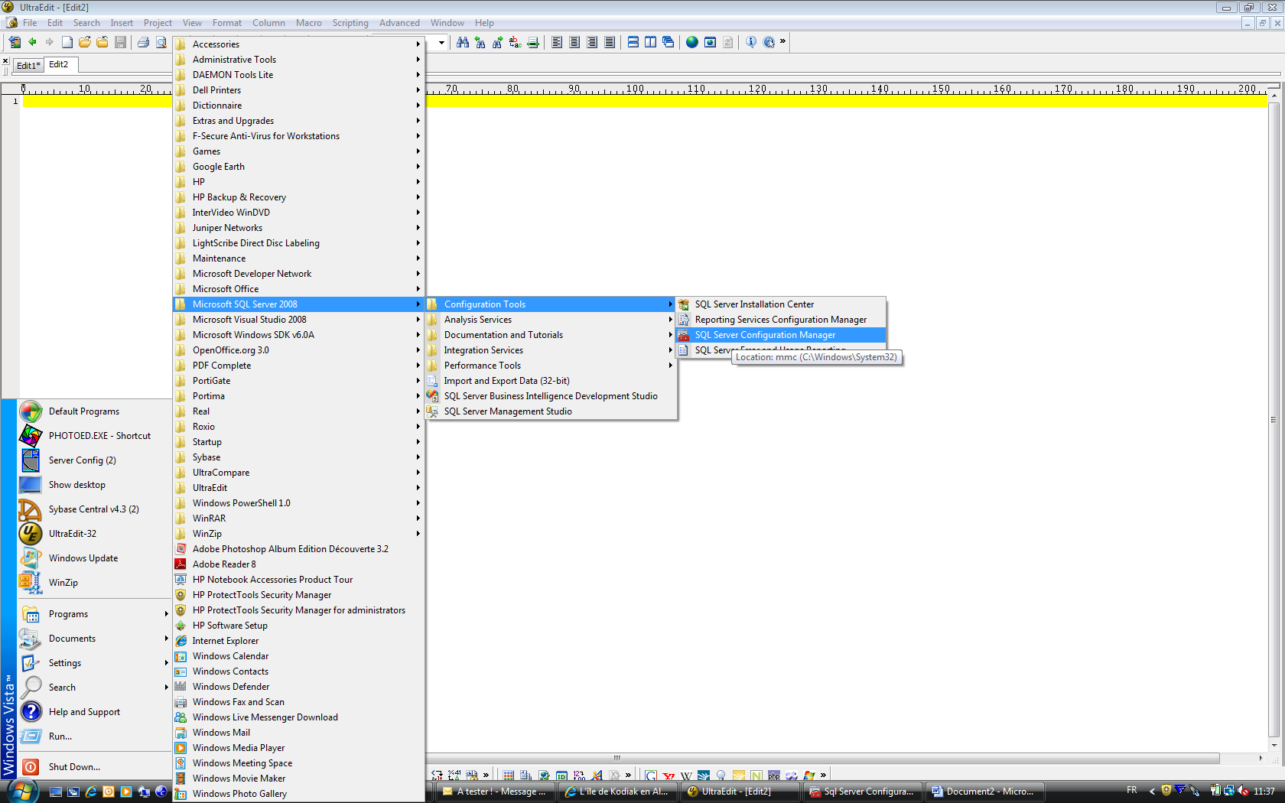

Lui attribuer un port d’ecoute :

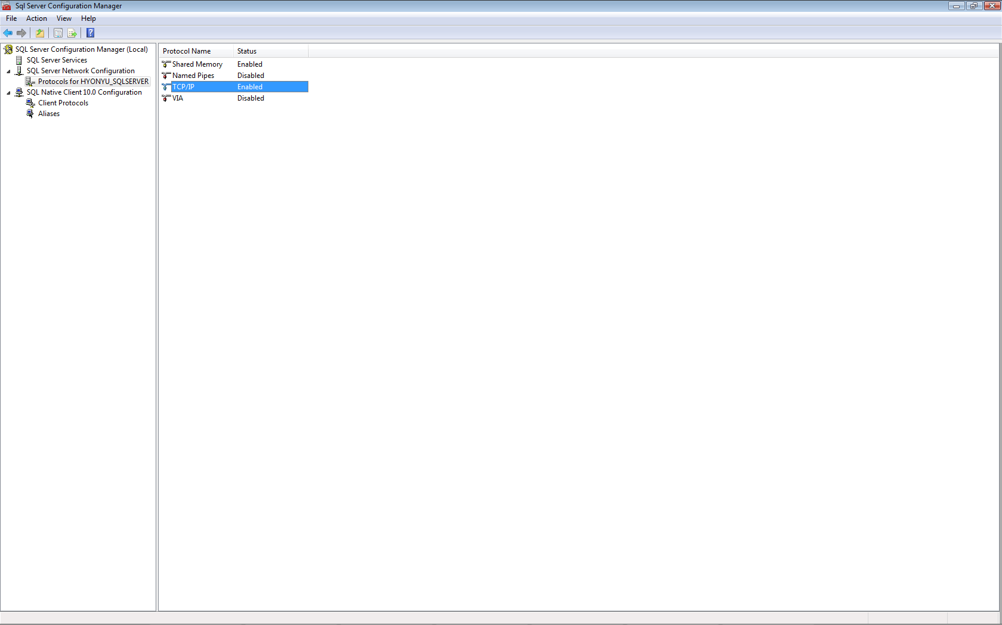

Il faut faire Enable de TCP/IP
Listen All doit etre a Yes
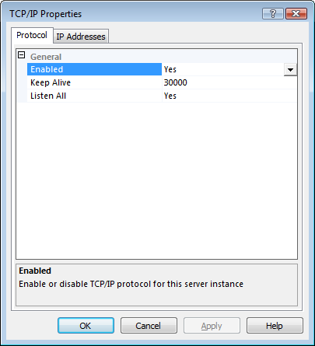

On ne touche que à IPALL

Tcp Dynamic Ports doit etre a blanc
Et on lui –attribue un numéro à TCP Port
Apres démarage, on pourra le tester avec

Telnet Nom_de_Machine 8000

l’ecran doit devenir tout noir.
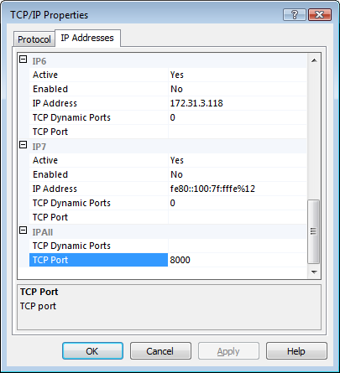

Comment lui attribuer des Alais : (genre sql.ini)

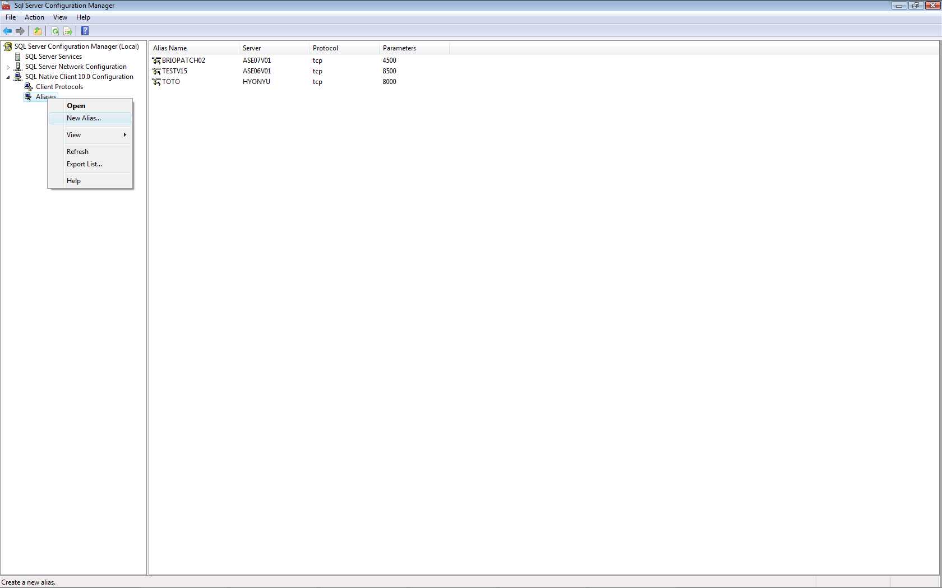

Je crée ici un alias MON_ALIAS qui pointe vers mon PC sur le port 8000.
On peut créer autant d’alias qu’on veut pour un meme server.

On pourra le tester avec
sqlcmd –Usa –P… -SMON_ALIAS

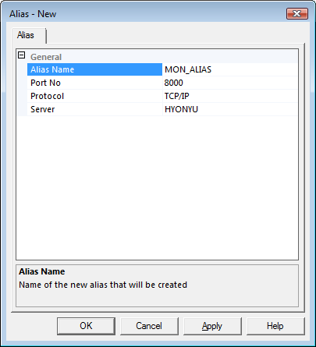

J’ai trouvé un truc qui semble mesurer les temps de réponse des query.

On démare SQL Server Management Studio et on se connecte à un server.
On sélectionne Tools / SQL Profiler

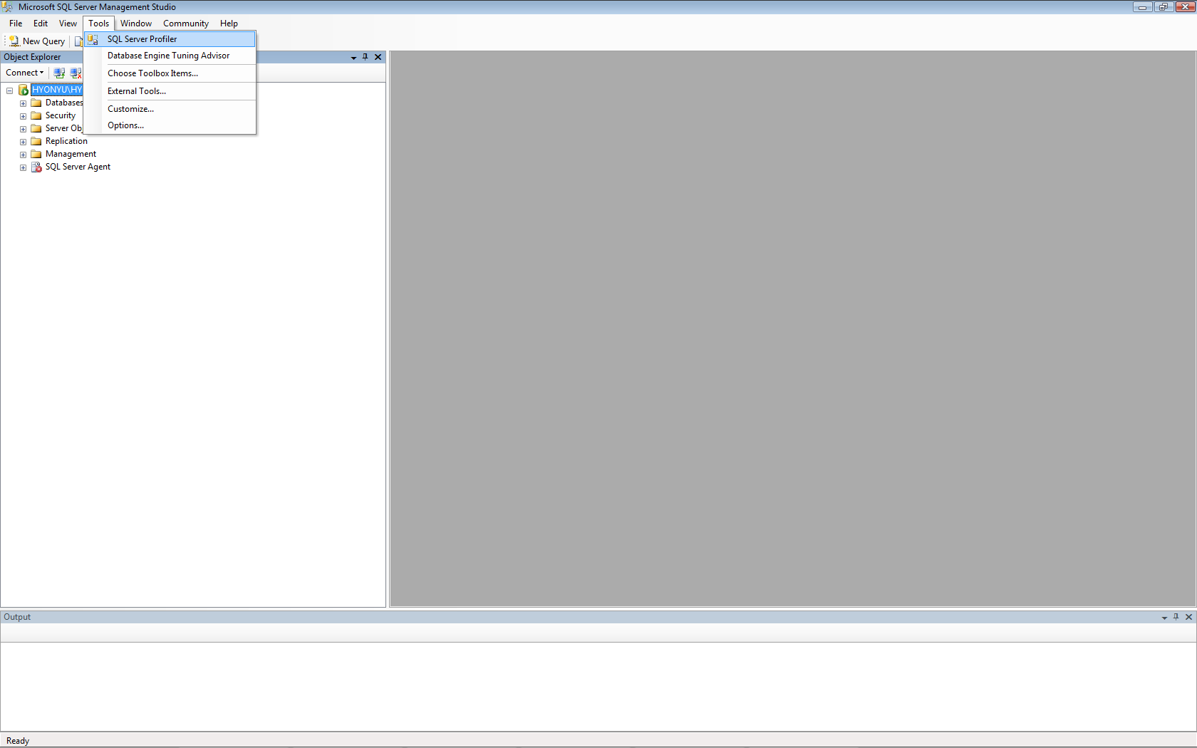

La on se connecte et on active la trace. Faut un peu deviner mais ca fonctionne.

Dans les services , il faut arreter SQLServer Reporting Service si on ne l’utilise pas car il est hyper bavard en termes de paquets TCP
En général, arrêter les services inutiles car ils sont assez bavards
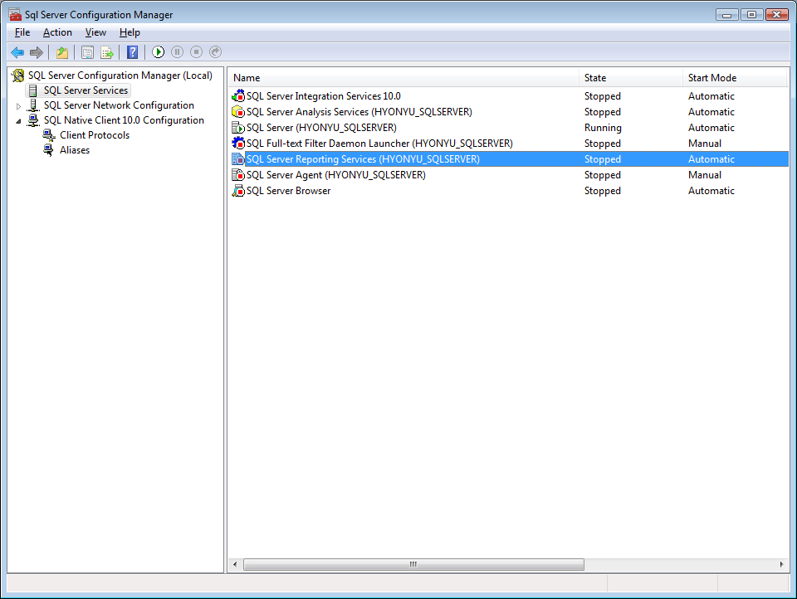

Meme un sqlcmd (isql) qui ne fait rien communique de manière régulière (environ toutes les 30 secondes) avec le server

